Botucatu, 22 de abril de 2020.

Ilmo. Sr.
Ednei Lázaro da Costa Carreira
DD. Presidente da Câmara Municipal
Botucatu-SP.

JUNOT DE LARA CARVALHO, Secretário Municipal de Desenvolvimento Econômico, Relações Institucionais e Trabalho, vem, perante Vossa Excelência, em resposta ao Requerimento nº 207, aprovado na Sessão Ordinária de 16/03/2020, de autoria do nobre Vereador LAUDO GOMES DA SILVA, através do qual solicita: “envidar esforços no sentido de encaminhar, com a máxima urgência, projeto de lei para assegurar ainda na folha de pagamento do mês de março, a revisão geral anual dos salários, vencimentos e proventos dos servidores públicos municipais, de no mínimo 3,92% conforme apurado pelo INPC (IBGE), bem como a aplicação do mesmo percentual nos valores dos benefícios vale compra alimentos e auxílio saúde” dizer o que segue:
O requerimento perdeu seu mérito, uma vez que o projeto de lei que trata a questão foi apreciado e votado pela Câmara Municipal.
Aproveita a oportunidade para apresentar protestos de estima e consideração.

Atenciosamente,
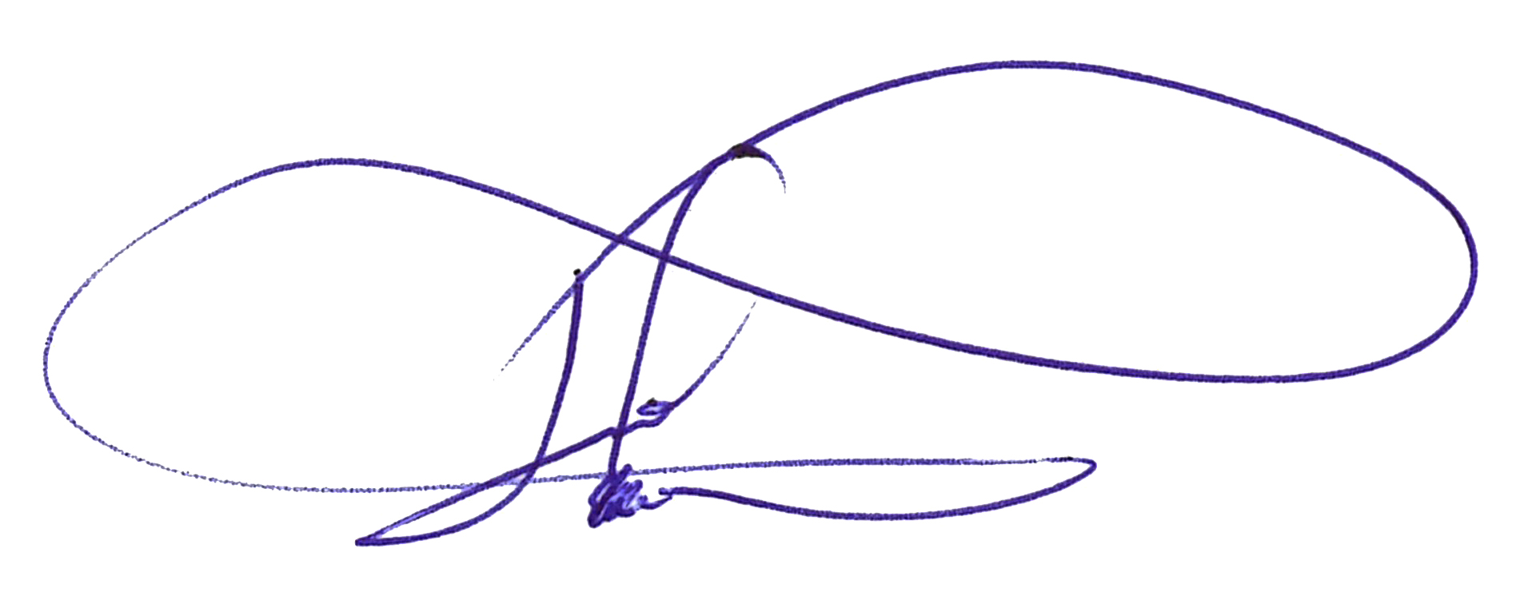
JUNOT DE LARA CARVALHO
Secretário de Relações Institucionais

